**Варламова Екатерина, ИУ7-51Б**

**РК по ЭВМ**

**3 вопрос**

**3. Способы адресации: непосредственная, прямая, регистровая, неявная, косвенная, косвенная регистровая**

Существует несколько форматов команд:

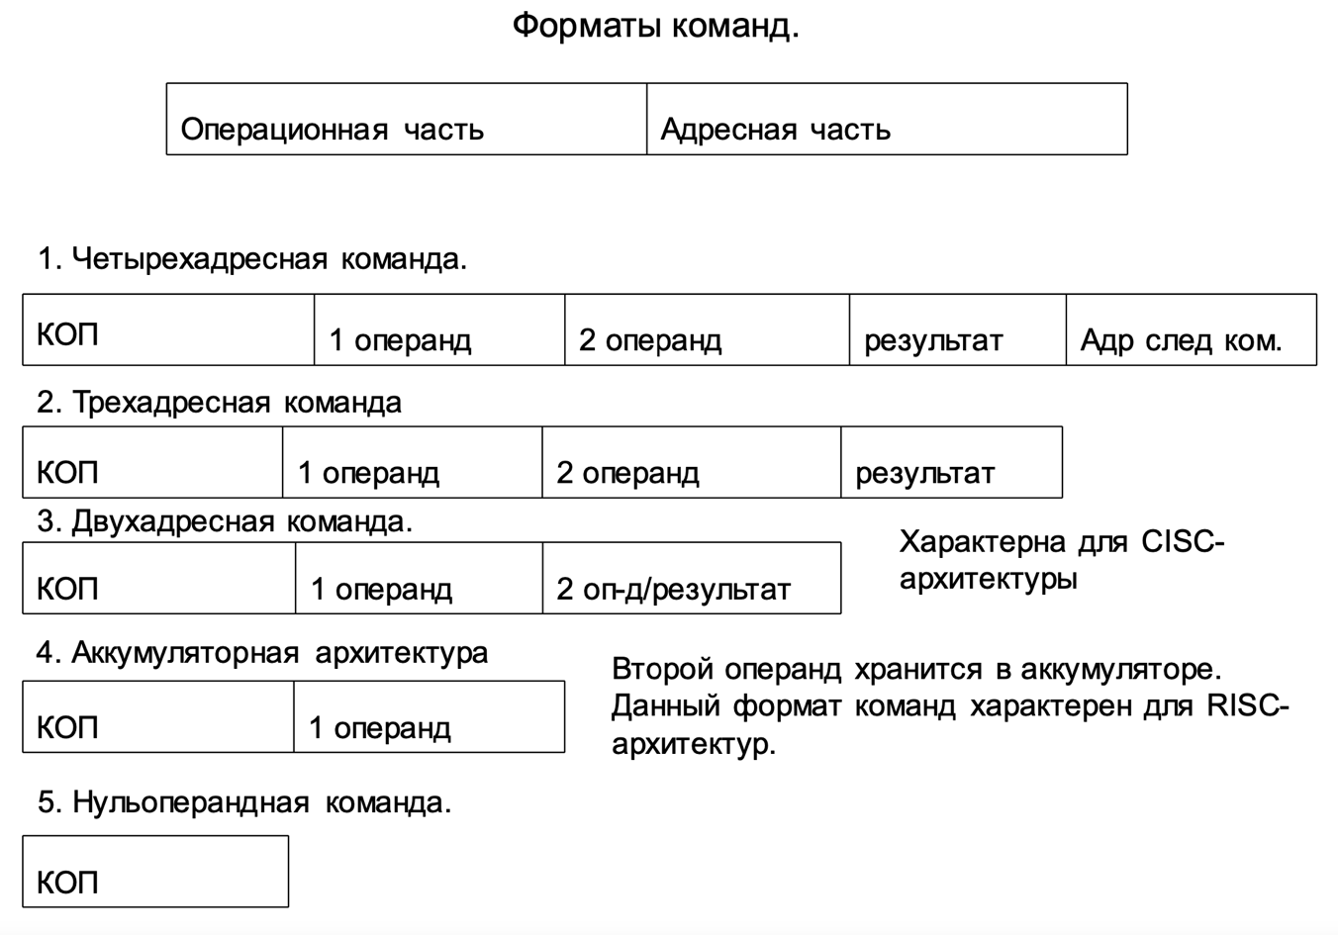

Рисунок 1 Форматы команд

При этом КОП – код операции входит в операционную часть, а в адресную часть входит способ адресации и сам адрес/операнд. Рассмотрим несколько способов адресации.

**Непосредственная адресация**



При такой адресации операнд находится прямо в команде, поэтому его размер ограничен размером команды. К преимуществам можно отнести высокую скорость выполнения (так как не нужно обращаться к памяти).

Пример: mov ax, 0;

**Прямая адресация**

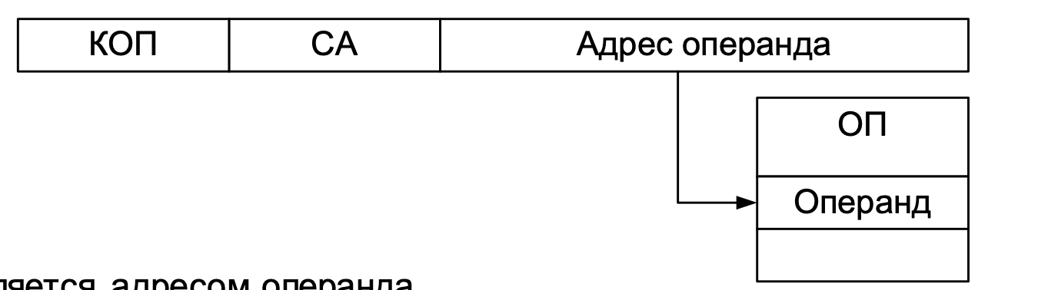

При такой адресации команда хранит в себе адрес операнда, по которому происходит обращение в ОП. Однако при такой адресации переносимость программы может быть невысокой из-за явного указания адреса ячейки, к которой необходимо выполнить обращение.

Пример: mov ax, a ; а – переменная, которая преобразуется в адрес

**Неявная адресация**

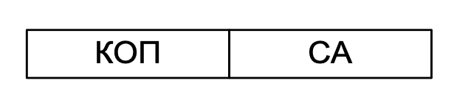

При такой адресации операнд следует из кода операции. При такой адресации команды занимают мало места, однако только таких команд недостаточно для построения системы. Пример: команда div.

**Регистровая адресация**

|  |  |  |
| --- | --- | --- |
| **КОП** | **СА** | **R** |

При такой адресации обращение происходит не к ОП, а к регистрам, что достаточно сильно ускоряет выполнение команды по сравнению с подобной командой при прямой адресации. К сожалению, чем быстрее память, тем меньше её ёмкость, поэтому за быстродействие обращений к регистрам приходится платить их небольшим количеством. Пример: mov ax, bx

**Косвенная адресация**

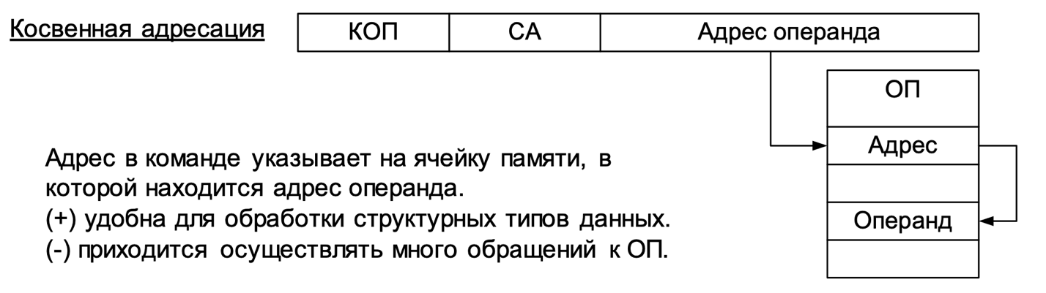

При такой адресации команда хранит в себе адрес ячейки, которая хранит в себе адрес ячейки операнда. В asm обычно реализуется с помощью квадратных скобок. Из-за большого количества обращений к ОП команда выполняется долго.

**Косвенная регистровая адресация**

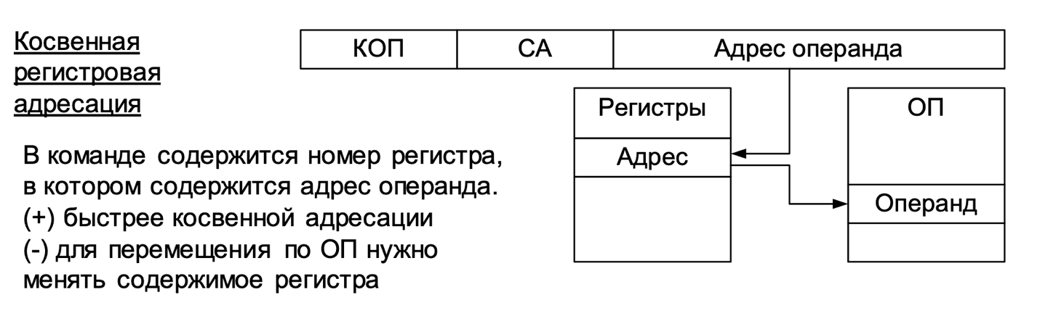

При такой адресации выполнение похоже на выполнение команды при обычной косвенной адресации, однако вместо первого обращения к памяти происходит обращение к регистру, в котором уже хранится адрес операнда из ОП. Такой вариант адресации, очевидно, быстрее предыдущего из-за быстродействия регистровой памяти. Пример: mov ax, [bx]